MIÉRCOLES 20 DE MAYO

TAREA COMPROBATOTIA DE PRÁCTICAS DEL LENGUAJE

1. UNÍ CADA DIBUJITO CON LA PALABRA QUE CORRESPONDE

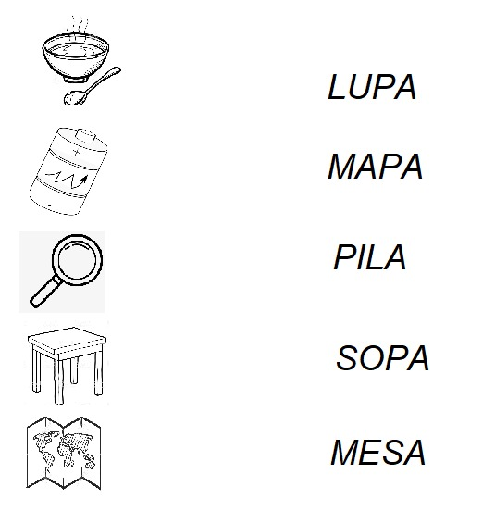

1. 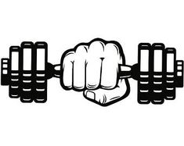ESCRIBO SOLITO:

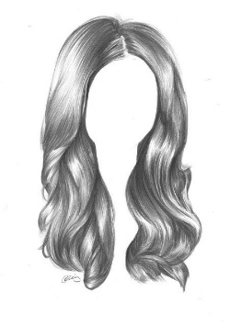 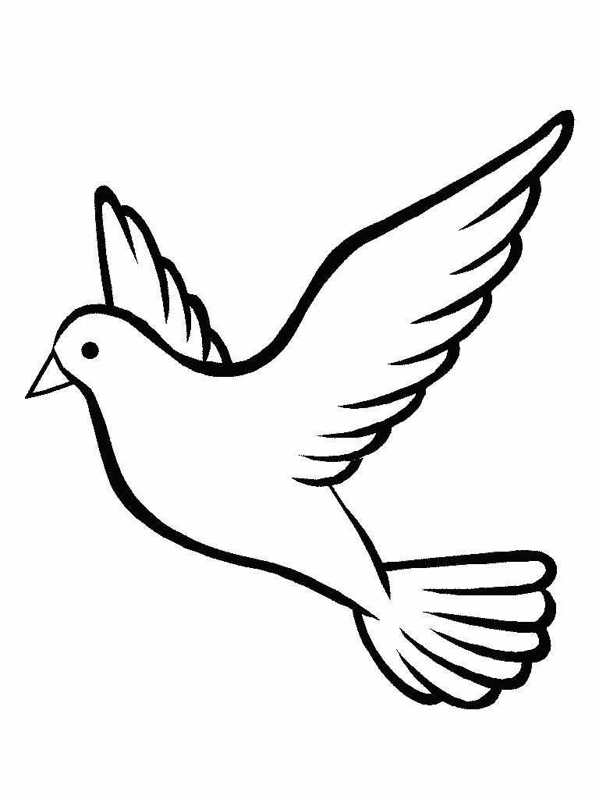

__________________________ ­­­­­­­­­­­­___________________ _____________________

RECUERDEN QUE ESTAS ACTIVIDADES DEBEN SER ENVIADAS UNA VEZ FINALIZADAS A LA DOCENTE. GRACIAS

**\*TÍTULO:** LAS FIGURAS GEOMÉTRICAS

*DELIA Y DANTE TUVIERON QUE REALIZAR PARA LA PROFESORA DE PLÁSTICA UN TRABAJO CON FIGURAS GEOMÉTRICAS.

*PARA PODER HACERLO BIEN, BUSCARON INFORMACIÓN EN INTERNET Y ENCONTRARON EL SIGUIENTE VIDEO: <https://www.youtube.com/watch?v=F_Hc1aOAYHw>

*¿LO VEMOS JUNTOS?

*¿RECUERDAS EL NOMBRE DE CADA UNA DE ELLAS? OBSERVA ESTAS IMÁGENES Y MENCIONALO EN VOZ ALTA.

*PARA SABER CUÁNTO APRENDIMOS TE PROPONEMOS REALIZAR LAS ACTIVIDADES DE LA PÁGINA 89 DEL LIBRO.